Lastenboekbeschrijving - Planibel Privablue

Planibel PrivaBlue
Planibel PrivaBlue is vlak, in de massa gekleurd natriumkalksilicaatglas dat wordt gemaakt volgens het float procédé.

Kenmerken
De voornaamste licht- en warmte-eigenschappen voor een samenstelling 6mm Planibel PrivaBlue zijn:

- Lichttransmissie (TL) volgens NBN EN 410 : 35%
- Lichtreflectie (RL) volgens NBN EN 410: 5%
- Zontoetredingsfactor (g) volgens NBN EN 410: 38%

Andere gegevens
- De beglazing beschikt over een Environmental Product Declaration (EPD), uitgebracht op basis van een complete Life Cycle Assessment (LCA), conform internationale ISO-normen.
- Planibel PrivaBlue is conform NBN EN 572-1 en 2.

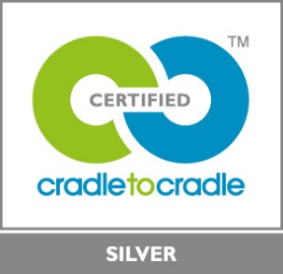 | Een milieuvriendelijk product  Planibel PrivaBlue beschikt over het CradletoCradle Certified™ Silver label.

